**Megoldókulcs Új látóhatárok**

**I./1. feladat – 4 pont**

a) 2 – 1 pont b) 5 - 1 pont c) 1 – 1 pont d) 4 -1 pont

**I./2. feladat – 2 pont**

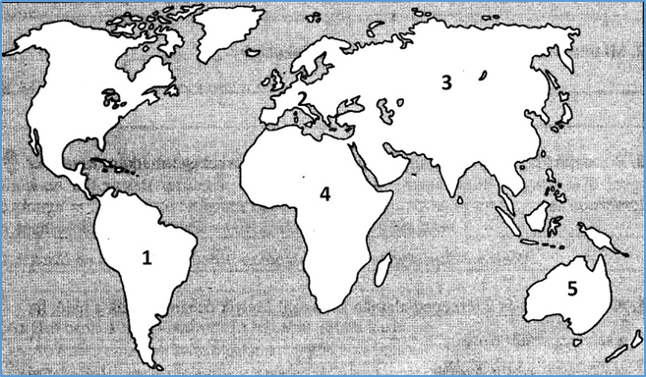

**I./3. feladat - 3 pont**

a) Az európaiak kifosztották és kiirtották az őslakosokat. - 1 pont

b) Az európaiaknak fejlettebb fegyvereik voltak. - 1 pont

c) Keveredtek egymással az őslakosok az európaiak és az afrikaiak. - 1 pont

*Minden a fentiekkel azonos tartalmú válasz elfogadható, amely megtalálható a szövegben: pl. puskákkal, ágyúkkal harcoltak a hódítók, stb.*

**I./4. feladat – 4 pont**

a) O – 1 pont b) K – 1 pont c) K – 1pont d) O -1 pont

**II./1. feladat – 5 pont**

a) Újvilág – 1 pont b) kapitalizmus - 1 pont c) manufaktúra - 1 pont d) tőkés – 1 pont

e) bank – 1 pont

**II./2. feladat – 2 x 2 pont = 4 pont**

*Az egyes itemek csak akkor megoldottak, ha soronként mindkét téglalapba a megfelelő leírás szerepel. Ez esetben az item értéke 2 pont. Részpont nem adható!*

a) igény a több és olcsóbb termékre városi polgárság befolyása nő - 2 pont

b) Újvilág felfedezése városi polgárság befolyása nő - 2 pont

**II./3. feladat – 4 pont**

a) Franciaország b) Anglia (Nagy-Britannia) c) Spanyolország d) Portugália

*Mindegyik helyes betűjel 1-1 pont.*

**III./1. feladat - 7 pont**

|  |  |  |  |  |  |
| --- | --- | --- | --- | --- | --- |
| ***állítás*** | ***katolikus*** | ***evangélikus*** | ***református*** | ***anglikán*** | ***mindegyik*** |
| keresztény vallású |  |  |  |  | **X** |
| Luther Márton alapítja |  | **X** |  |  |  |
| Kálvin János alapítja |  |  | **X** |  |  |
| egyistenhívő |  |  |  |  | **X** |
| szigorú viselkedési szabályokat írt elő |  |  | **X** |  |  |
| király alapítja |  |  |  | **X** |  |
| pápa a vezetője | **X** |  |  |  |  |

*Mindegyik megfelelő helyre (és csak oda) beírt „X” betűjel 1-1 pont.*

**III./2. feladat – 6 pont**

a) I b) H c) H d) I e) I f) H

*Mindegyik helyes betűjel 1-1 pont.*

**IV./1. feladat – 3 pont**

*Minden helyes képtől helyes képhez húzott vonal 1-1 pont.*

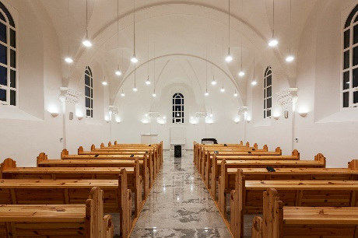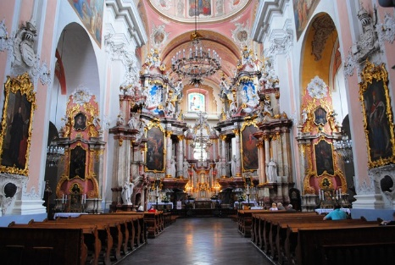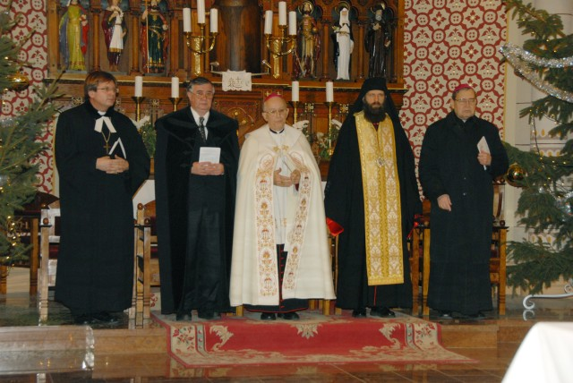

**V./1. feladat – 8 pont**

*Mindegyik megfelelő helyre (és csak oda) beírt számjegy 1-1 pont.*

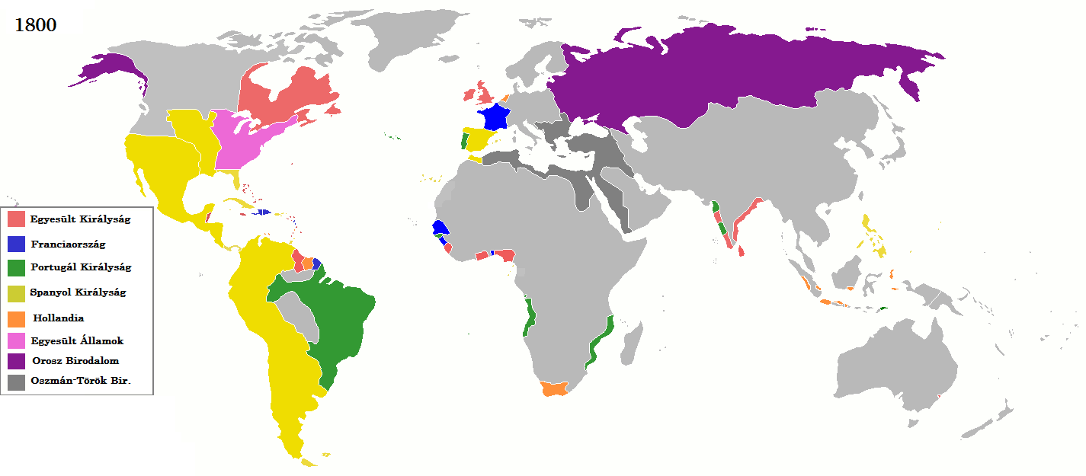

1,6

3,7

2,8

4,5

**VI./1. feladat – 1 pont**

*Csak a mindkét helyre helyesen írt „X” betű esetén megoldott az item, ez esetben értéke 1 pont.*

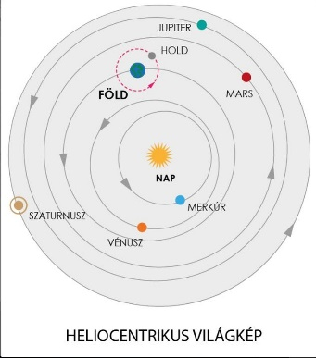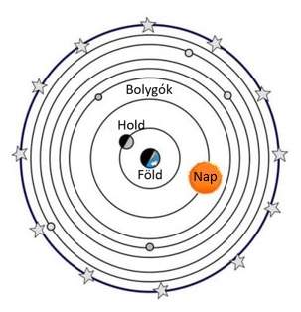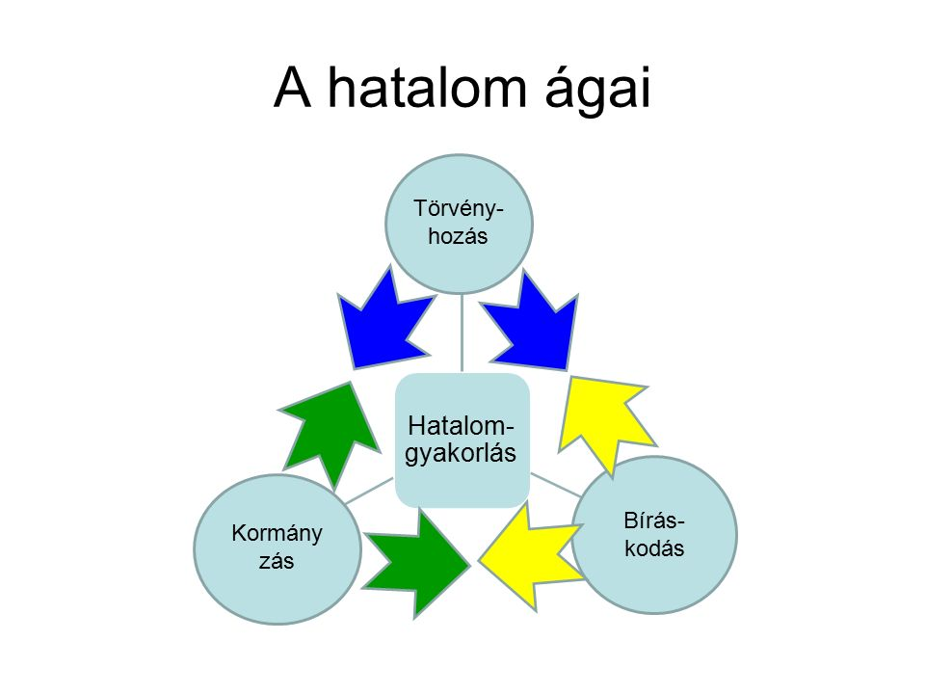

**X**

**X**

**VI./2. feladat - 2 pont**

*A mindkét megfelelő helyre beírt összes név esetén megoldott az item, ez esetben értéke 2 pont. Részpont adható, ha legalább egyik helyen szerepel az oda beírandó összes név. Ha már egy is hiányzik, sem a 2 pont, sem az 1 pont nem adható meg! Akkor sem, ha egy név egynél több helyen is szerepel!*



Kopernikusz, Galilei, Newton

Rousseau, Locke

**VI./3. feladat – 7 pont**

a) A 16. században Európa megismerte az ***ázsiai / amerikai*** kontinenst.

b) Európában a 16. században új protestáns egyházak- mint pl. a ***református, evangélikus / katolikus*** alakultak.

c) Európában a 16. században egyre több ***céhműhely / manufaktúra*** jelent meg a termelésben.

d) A gazdagodó nyugat-európai országokban a korszakban a ***városlakó polgárság / vidéki nemesség*** befolyása folyamatosan nőtt.

e) A tudományban a 16.században már a ***Földközpontú / Napközpontú*** világkép az elfogadott.

f) A gazdaság, társadalom és kormányzás fejlődésében a 17-18. században ***Anglia / Franciaország*** járt az élen.

g) AZ USA ***királyságként / köztársaságként*** jött létre a 18. században.

*Minden sorban a helyesen (és csak az) aláhúzott (nem bekeretezett, nem áthúzott) kifejezés értéke 1 pont.*

**Mindösszesen: 60 pont**